Если тебе сложно - просто позвони!
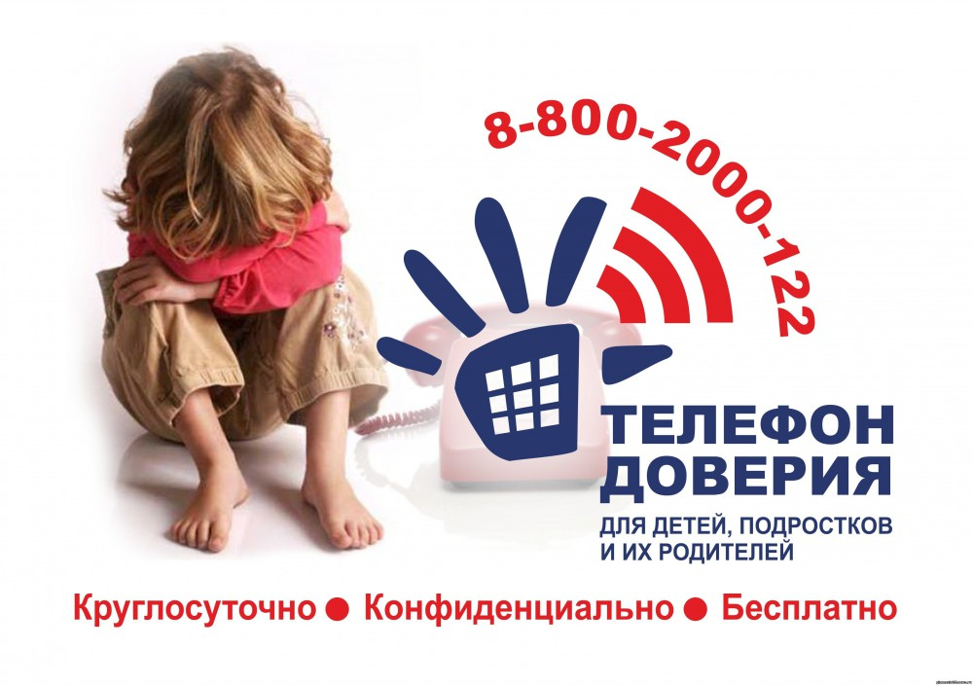
Молодежный Телефон Доверия 8 (8342) 47-06-05

Телефон доверия Детская поликлиника №1 8 (8342) 24-04-47

Телефон доверия ГБУЗ РМ «Республиканский психоневрологический диспансер» 8(8342) 47-66-74

Телефон доверия ГБУЗ РМ «Мордовская республиканская клиническая психиатрическая больница» 8(8342) 38-01-50

Телефон доверия Следственное управление Следственного комитета России по Республике Мордовия 123

Телефон доверия ГУ МЧС России по Республике Мордовия 8(8342) 35-65-57

Телефон доверия Управление ФСБ России по Республике Мордовия
8(8342) 28-88-88

